# DIAGRAMA CPM – PERT Y GANT

|  |  |  |  |  |  |  |  |
| --- | --- | --- | --- | --- | --- | --- | --- |
| **No** | **Tarea** | **Plazo** | **Semanas** | | | | |
| 1 | 2 | 3 | 4 | 5 |
| 1 | Analisis del Problema | 7 Días |  |  |  |  |  |
| 2 | Analisis del Entorno | 7 Días |  |  |  |  |  |
| 3 | Planeación del Sistema | 7 Días |  |  |  |  |  |
| 4 | Diseño del Sistema | 14 Días |  |  |  |  |  |
| 5 | Cotización y Compra de Equipo HW y SW | 7 Días |  |  |  |  |  |
| 6 | Plan de integración e implementación | 14 Días |  |  |  |  |  |
| 7 | Presentación del Sistema | 7 Días |  |  |  |  |  |

|  |  |  |  |
| --- | --- | --- | --- |
| **No** | **Actividad** | **Precedencia** | **Tiempo Normal** |
| **1** | A | N/A | 7 Días |
| **2** | B | A | 7 Días |
| **3** | C | B | 7 Días |
| **4** | D | C | 14 Días |
| **5** | E | D | 7 Días |
| **6** | F | E | 14 Días |
| **7** | G | F | 7 Días |

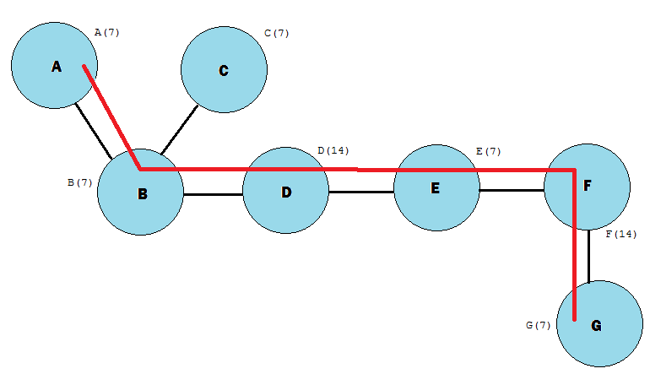

RUTA CRITICA: A + B + D + E + F + G

RC: 7 + 7 + 7 + 14 + 7 + 14 + 7 = **43**